RYTMIKA, 10.06.2020 MALUSZKI

Witajcie, dziś przesyłam rozmaite zabawy przy muzyce
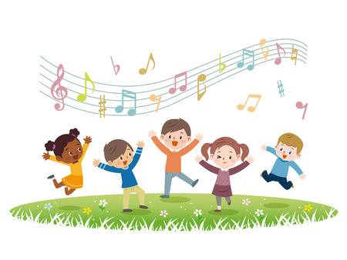
- Piosenka na powitanie
https://www.youtube.com/watch?v=dvSAoxWiVT4

- Zabawa muzyczna z obuwiem
https://www.youtube.com/watch?v=SDPUxHRFJts

- Clap clap song
https://www.youtube.com/watch?v=vq2FvUVWtaE

- Orff (można wykorzystać chusteczki)
https://www.youtube.com/watch?v=XY6iJrSp43I

Miłego muzykowania
Pozdrawiam Was serdecznie, ciocia Kasia z rytmiki

